ОБРАЗОВАТЕЛЬНОЕ УЧРЕЖДЕНИЕ
«ПОЛИТЕХНИЧЕСКИЙ КОЛЛЕДЖ ГОРОДСКОГО ХОЗЯЙСТВА»

Отчёт
по практической работе № 20
Тема: «WMI»
Дисциплина: Администрирование сетевых операционных систем

Специальность (09.02.06) Сетевое и системное администрирование
Группа СА-22-2

Выполнили студенты: Худяшев Николай Витальевич &
Шуктомов Николай Владимирович
Проверил преподаватель: Травкина Ю.И.

Санкт-Петербург
2025
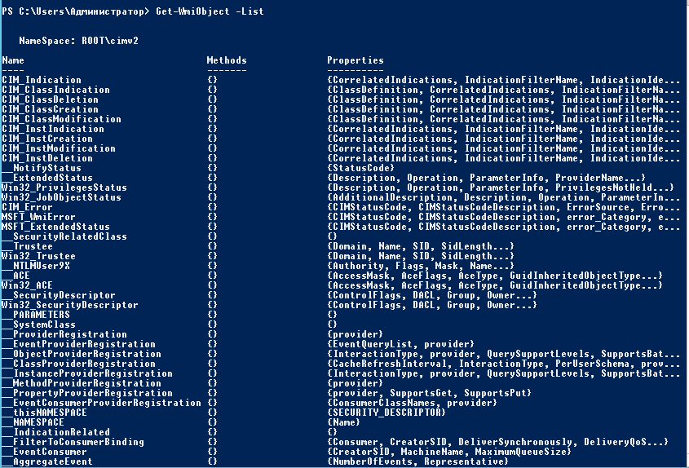
Рисунок 1 – получение экзмепляров объектов WMI
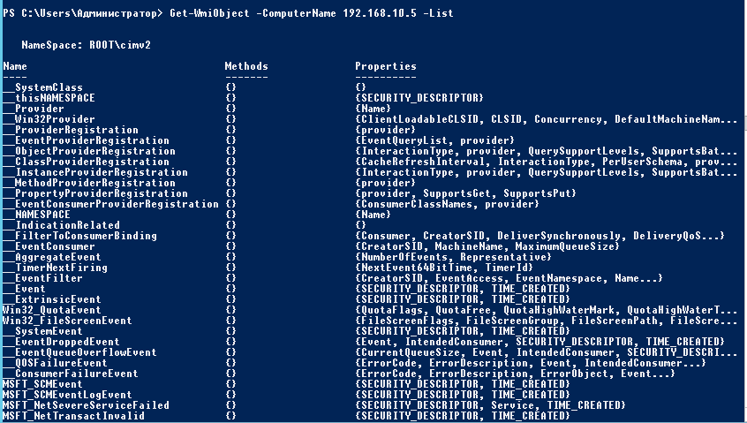
Рисунок 2 – вывод списка классов удалённой машины по ip
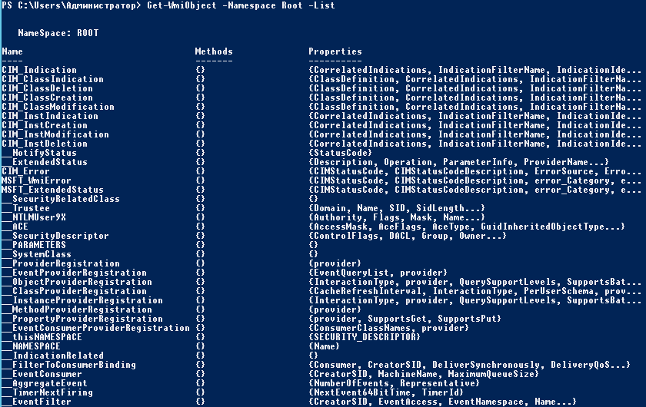
Рисунок 3 – отображение списка классов из пространства имен Root.
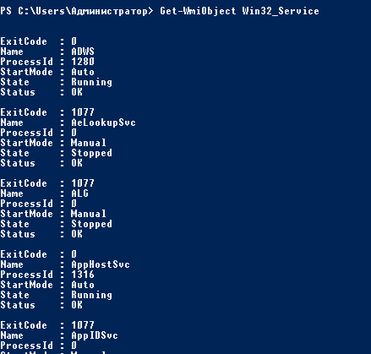
Рисунок 4 – вывод информации о службах, зарегистрированных в системе
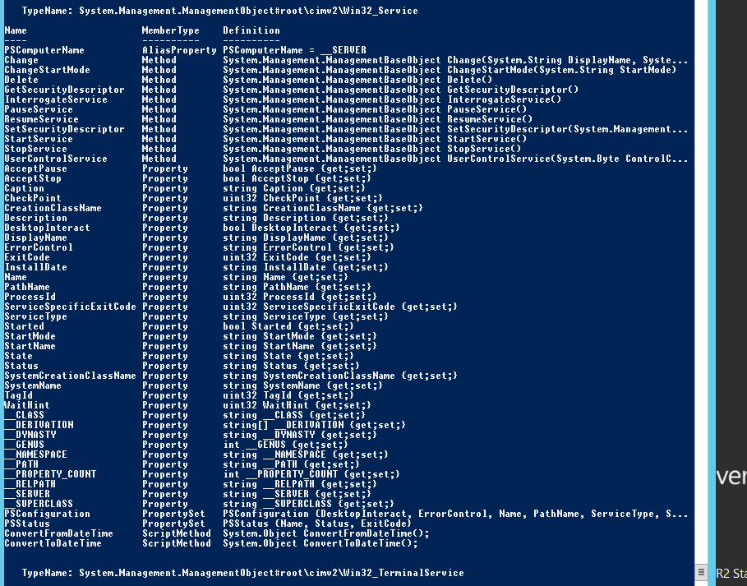
Рисунок 5 – вывод списка всех свойств и метода объекта WMI.
В разделе Definition PSConfiguration присутствуют параметры: DesktopInteract, ErrorControl, Name, PathName, ServiceType, S
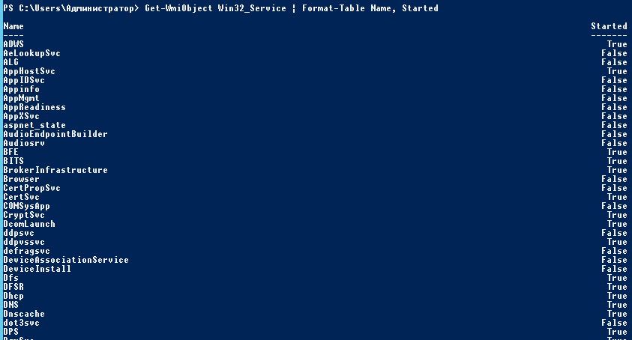
Рисунок 6 – вывод имен всех служб и их логическое значение.
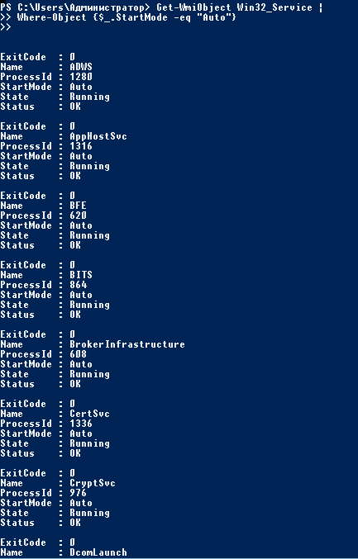
Рисунок 7 – вывод служб, запускающихся автоматически при загрузке системы.
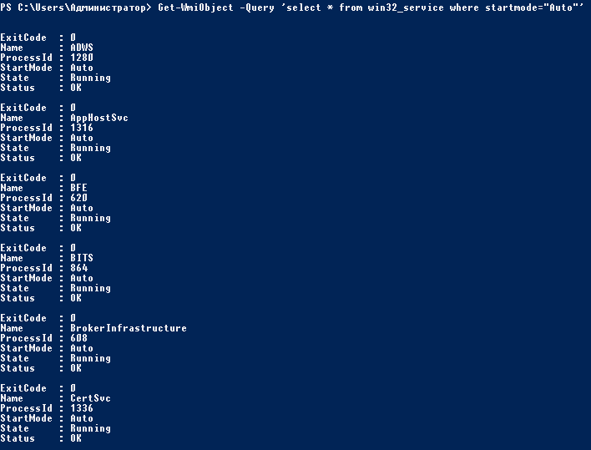
Рисунок 8 - выборка всех служб, запускаемых автоматически
при запуске системы
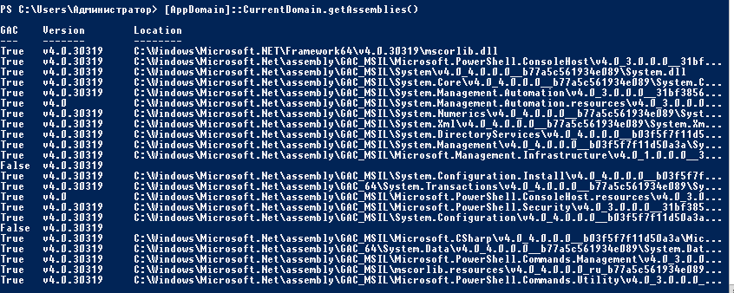
Рисунок 9 – использование статического метода .getAssemblies()

Ответы на вопросы.
- Технология WMI — это созданная фирмой Microsoft реализация модели управления предприятием на базе Web (Web-Based Enterprise Management, WBEM). Эта технология разработана и принята рабочей группой по управлению распределенными системами (Distributed Management Task Force, DMTF) при участии таких компаний, как BMC Software, Cisco Systems, Intel и Microsoft. Задачей DMTF была разработка таких стандартов для удаленного управления информационной средой предприятия, которые позволили бы управлять всеми физическими и логическими компонентами этой среды из одной точки и не зависели бы при этом от конкретного оборудования, сетевой инфраструктуры, операционной системы, файловой системы и т. д
- Атрибуты командлета Get-WmiObject:
Class – указывает класс wmi из которого нужно получить данные.
Filter – позволяет фильтровать результаты запроса на основе определенных критериев
ComputerName – указывает компьютер, с которого нужно получить информацию.
Namespace – указывает пространство имен WMI, в котором находится класс.
Property – определяет какие свойства объекта нужно вернуть.
Credential – позволяет указать учетные данные для доступа к удаленному компьютеру.
Impersonation устанавливает уровень имитации при выполнении запроса.
Authentication – устанавливает метод аутентификаци при подключении к удаленному компьютеру.
- В качестве основных характеристик объектов .Net можно отметить: наследование, инкапсуляцию, полиморфизм, управление памятью и интерфейсы
- Сборка assembly – это базовая единица развертывания, версионирования, управления безопасностью и активациию Сборка может содержать один или несколько файлов, включая исполняемые файлы, библиотеки и ресурсы.

Часть 2

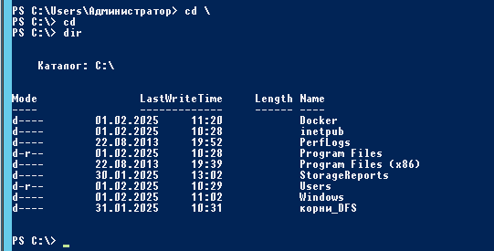
Рисунок 1 – корневой каталог PS и вывод его содержимого
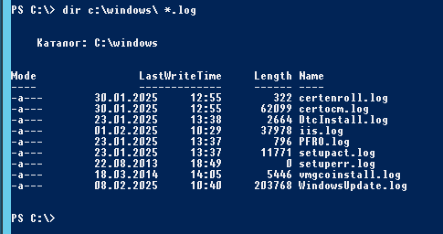
Рисунок 2 – вывод всех файлов с расширением .log
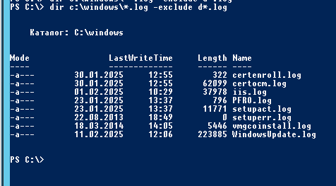
Рисунок 3 - вывод всех файлов с расширением .log, кроме тех, чье имя начинается на d
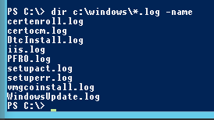
Рисунок 4 – вывод на экран только имена файлов
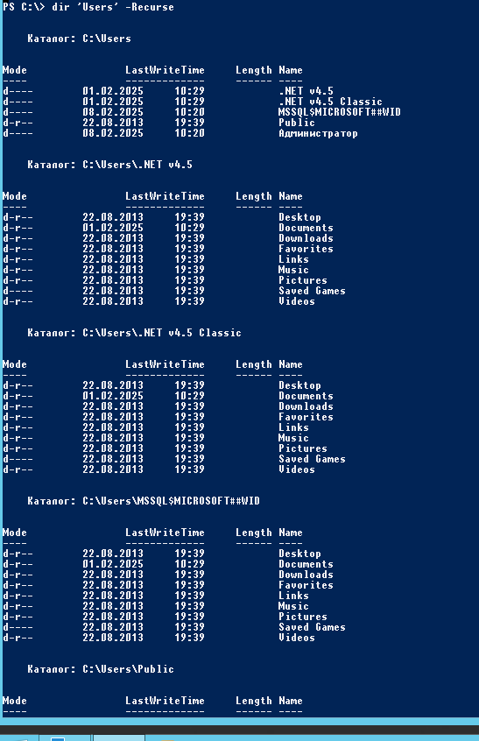
Рисунок 5 – применение рекурсии к содержимому указанного каталога
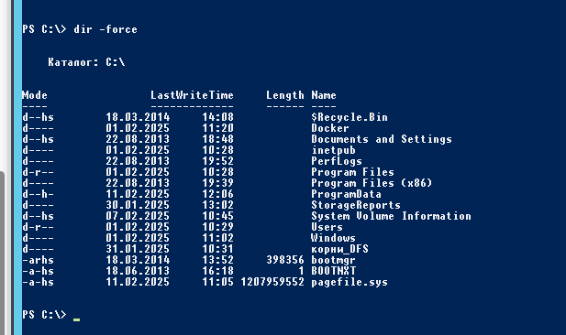
Рисунок 6 – отображение скрытых файлов
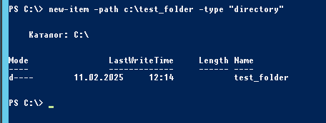
Рисунок 7 – создание каталога на диске с:
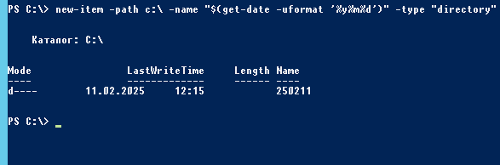
Рисунок 8 – создание каталога с именем, совпадающим с текущей датой
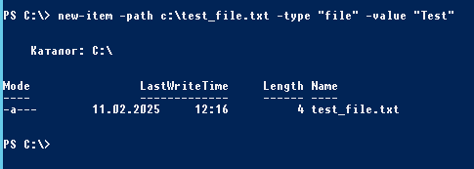
Рисунок 9 - создание файла и запись строки с указанием ее в качестве значения параметра –Value
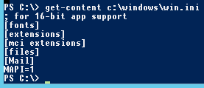
Рисунок 10 - построчное считывание содержимого текстового файла с возвращением объекта для каждой строки
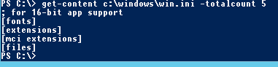
Рисунок 11 – первые пять строк из файла c:\windows\win.ini
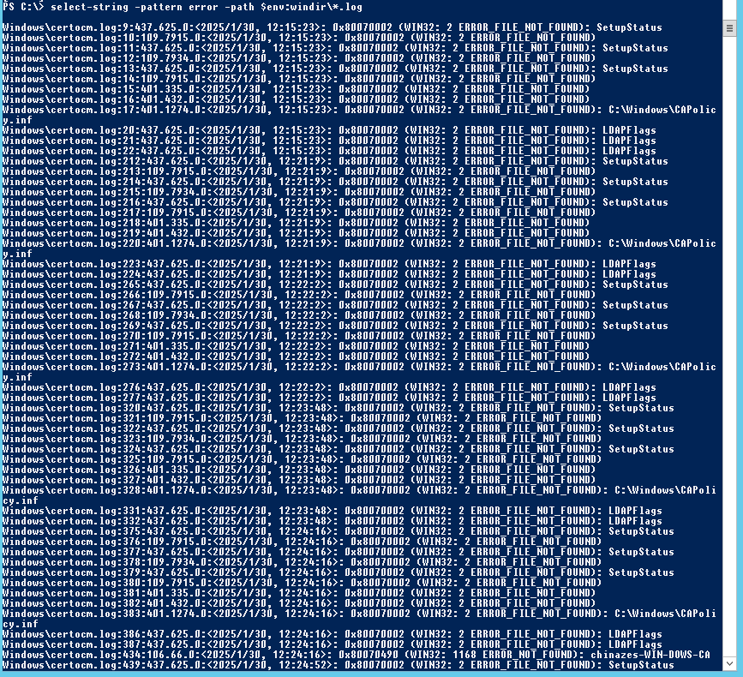
Рисунок 12 – поиск по слову Error во всех файлах с расширением .log
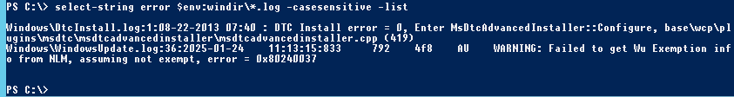
Рисунок 13 – только первое найденное соответствие
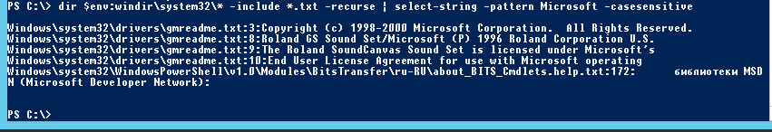
Рисунок 14 – поиск слова Microsoft в файлах с расширением .txt
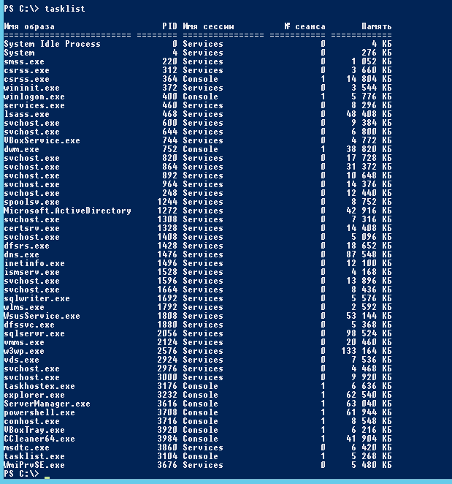
Рисунок 15 – список процессов
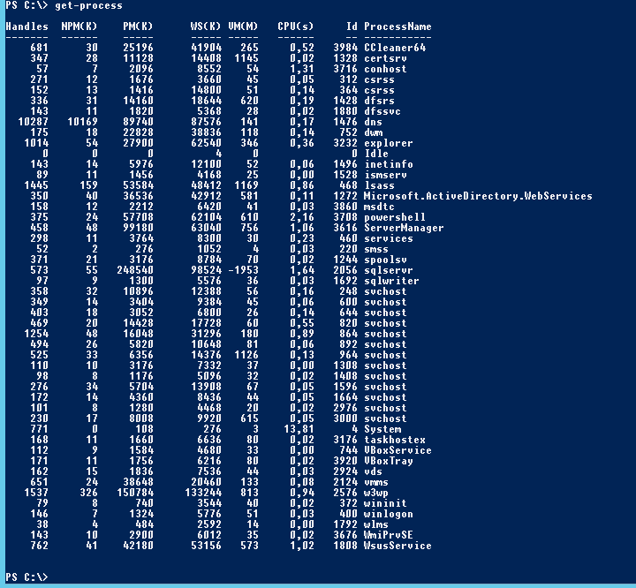
Рисунок 16 – тоже список процессов
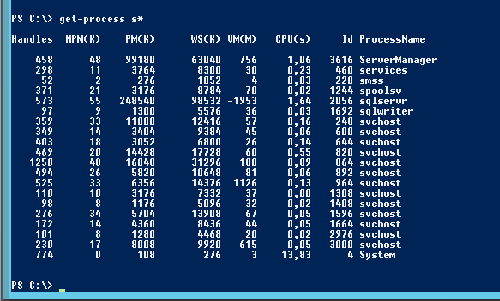
Рисунок 17 – все процессы на букву s
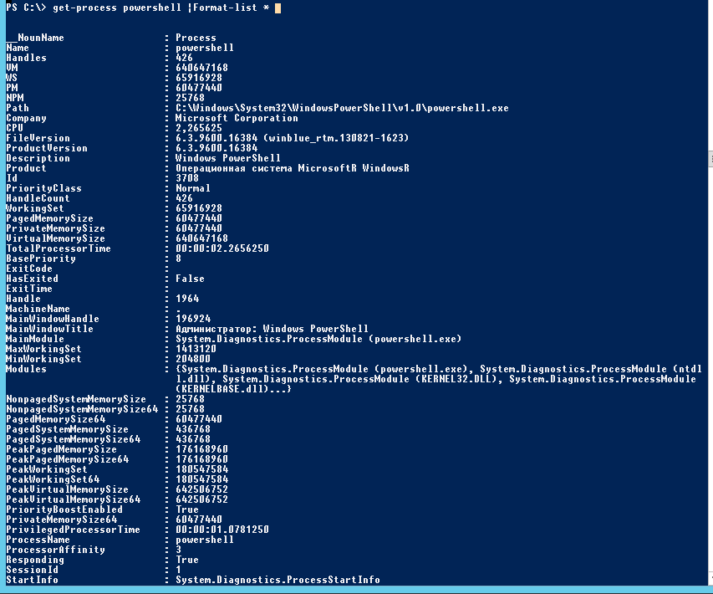
Рисунок 18 – полная информация о процессе

Контрольные вопросы
- Принципы работы с навигацией в файловой системе через PS.
Навигация в файловой системе В оболочке cmd.exe смена текущего каталога производится с помощью команды cd. В PowerShell (PS) команда cd имеет тот же смысл, при этом она является стандартным псевдонимом командлета Set-Location. Например, следующая команда делает текущим каталог c:\windows: PS C:\> cd c:\windows PS C:\WINDOWS> Как и в оболочке cmd.exe, в качестве пути можно указывать символы .. (для перехода в родительский каталог) и \ (для перехода в корневой каталог текущего диска).
- Создание файлов и каталогов PS.
Создать новый файл или каталог в PowerShell позволяет командлет New-Item. Путь к создаваемому элементу указывается в виде значения параметра -Path, а в качестве значения параметра -ItemType указывается "directory", если нужно создать каталог, и "file", если нужно создать файл.
- Чтение и просмотр содержимого файлов
В PowerShell команда type является псевдонимом командлета Get-Content (другие псевдонимы этого же командлета — cat и gc), предназначенного для построчного считывания содержимого текстового файла с возвращением объекта для каждой строки (при этом строки отображаются на экране)

